Бюджетное общеобразовательное учреждение «Вашкинская средняя школа»
Вашкинского муниципального округа

Творческий конкурс

ЭССЕ
«Быть педагогом- это искусство»

Учитель технологии
БОУ «Вашкинская средняя школа»
Трофимова Юлия Евгеньевна

с.Липин Бор
март 2024 года

Тема эссе - «Быть педагогом-это искусство»
Быть педагогом это искусство?!
Нужна ли педагогу творческая жилка или можно работать на «автомате»?
Педагогика в переводе с греческого буквально значит «детовождение», так куда же педагог ведет своих обучающихся? И самое главное зачем.
Я считаю, что педагог - это не только профессия, это призвание. В моей семье моя бабушка и моя мама были учителями, теперь и я сама обучаю детей.
Профессия педагога, отличается от других профессий тем, что педагог как раз и раскрывает задатки и способствует развитию качеств будущих инженеров, строителей, экономистов, директоров, рабочих и перечислять можно очень долго. Получается, что педагог родоначальник всех профессий? Мне хотелось бы так думать. Чтобы добиться успеха в своем нелегком труде, педагогу мало просто передать те знания, которые есть у него, ему нужно заинтересовать ребенка, сделать так, чтобы ему захотелось раскрыть весь имеющийся у него потенциал. Но как это сделать?
Мы с вами еще со школьной скамьи знаем, что если человеку что-то не интересно, ему сложно это запомнить. Когда есть заинтересованность, увлечение, наоборот, информация и материал запоминаются на «ура».
А секрет здесь вот в чем, чтобы заинтересовать других, нужно самому быть увлеченным и заинтересованным в том, что ты делаешь. Другими словами, чтобы зажечь в других искру знания, нужно самому гореть, и на каждый урок приходить с энтузиазмом и с горящими глазами, и тогда дети с легкостью будут впитывать новые знания, и ждать каждого урока.
Но нужно гореть, а не тлеть. Нужно зажечь в ребенке желание познавать новое, желание выбрать свой жизненный путь и помочь ему на этой дороге к его цели.
Быть педагогом – это искусство! Искусство создавать из каждого урока не просто передачу информации, а красочный и живой мир, путешествие в страну знаний, где педагог отважный капитан, а дети его верная команда на пути к знаниям.
Я учитель технологии, и я исключение из правил, так как не смотря на сложившийся стереотип я – женщина. И технологию я веду у мальчиков.
На своих занятиях с детьми мы работаем с различными материалами (дерево, металл, пластик, бумага, ткани, кожа и др.) причем работаем руками. Так же изучаем лего - конструирование и робототехнику. Работаем с чертежами и проектами.
Хочу сказать, что многому мне самой пришлось научиться, и чем больше я узнавала нового, тем больше становилось мое желание развиваться в этом направлении.
На творчество в моем деле меня вдохновляет моя дочь, она очень любит танцевать, и первым моим изделием была балерина, которая с легкость выполняет «арабеск», и создавалось впечатление, что она замерла на секунду, хоть и сделана была из фанеры. Эти чувства я стараюсь пробудить и в обучающихся. Стремление к восприятию красоты, к нестандартному взгляду на мир. Стараюсь развивать у них ощущение пространства, и рассматривать свои работы в трехмерном пространстве.
На одном из уроков, один из мальчиков рассказал, что во время обеда, у них дома все время сдувало салфетки с обеденного стола из-за открытого окна, я спросила у него, а как он думает, салфетки должны просто лежать на столе, или должна быть какая-то форма, где бы они были закреплены. Он ответил, что закрепить их было бы лучше. На следующее занятие я приготовила для них сервировку стола и попросила ребят надеть деловые костюмы. Во время занятия мы познакомились с правилами этикета, как ведут себя мужчины за столом, какую посуду использовать в зависимости от подаваемых блюд. После занятия ребята с большим воодушевлением делали салфетницы для своих близких, не забывая о том, как правильно и вежливо общаться в обществе.
Одна из основных трудностей у учителя технологии, состоит в том, что современные дети очень много времени проводят в виртуальной реальности, за экранами компьютеров и телефонов. В силу этого развивается инфантилизм, отсутствует желание заниматься тем, что затрачивает физическую энергию.
Я стараюсь с этим бороться таким образом, чтобы дети увлекались тем, что они могут сделать сами, что можно не только увидеть на экране, но и потрогать, ощутить физически, сохранить.
Среди детей очень популярны различные игры и мультфильмы про роботов, поэтому я предлагаю им переместиться в мир будущего и представить себя в роли разработчика роботизированной техники. Создать своего робота из конструктора лего, но чтобы он максимально был похож на того, который им больше всего нравится. При этом пользоваться телефонами нельзя, а воспроизвести образ нужно по памяти. Затем мы устраиваем игру между моделями, где роботы должны выполнить не стандартные ситуации. Например, робот пожарный должен затушить начинающийся пожар, в это время робот спасатель должен эвакуировать всех людей и спасти их. Дети создают модели роботов, которые занимаются геологоразведкой, роботов парикмахеров, роботов строителей и многие другие модели.
В современном мире ребенок не должен сильно погружаться в виртуальный мир, забывая о реальном. Задача педагога сделать реальный мир на уроках таким, чтобы ребенок захотел узнавать новое и применять это в реальной жизни. Чтобы каждое его знание на практике превращалось в шедевр, как кисть начинающего художника из простых мазков создает произведение искусства.

Список литературы
- Бордовская., Н.В. Реан А.А. Б82 Педагогика. Учебник для вузов СПб: Издательство «Питер»,2000.304 с.-(Серия «Учебник нового века»)

Приложение
Балерина

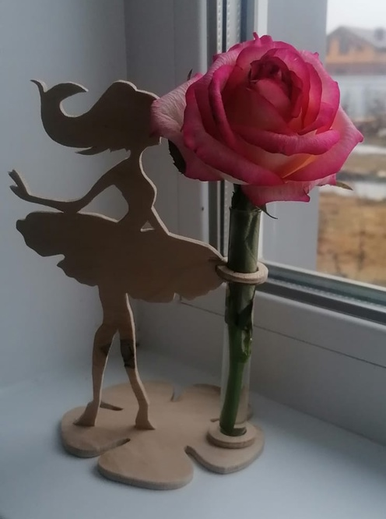

Салфетницы
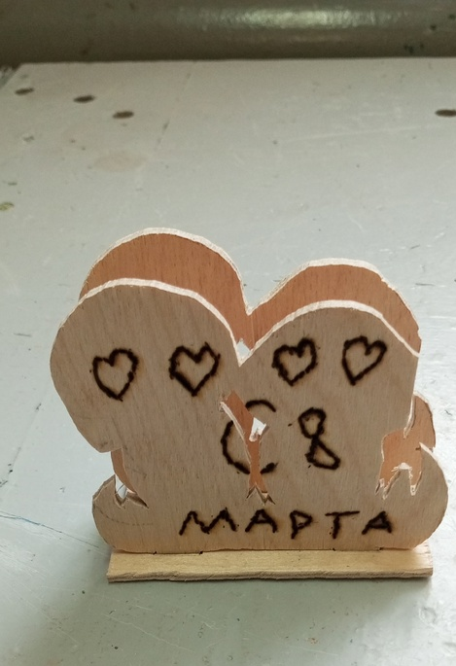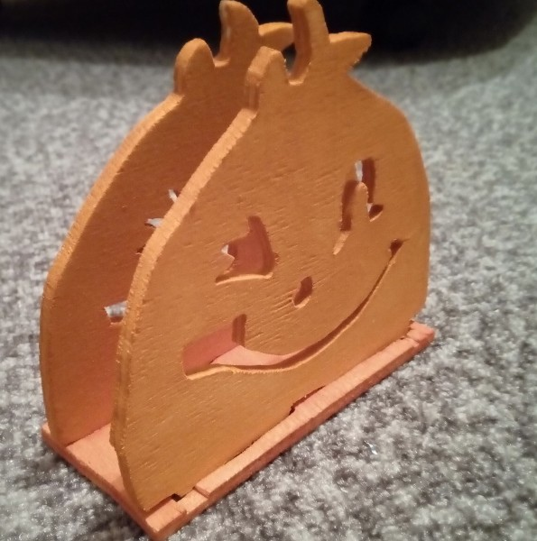

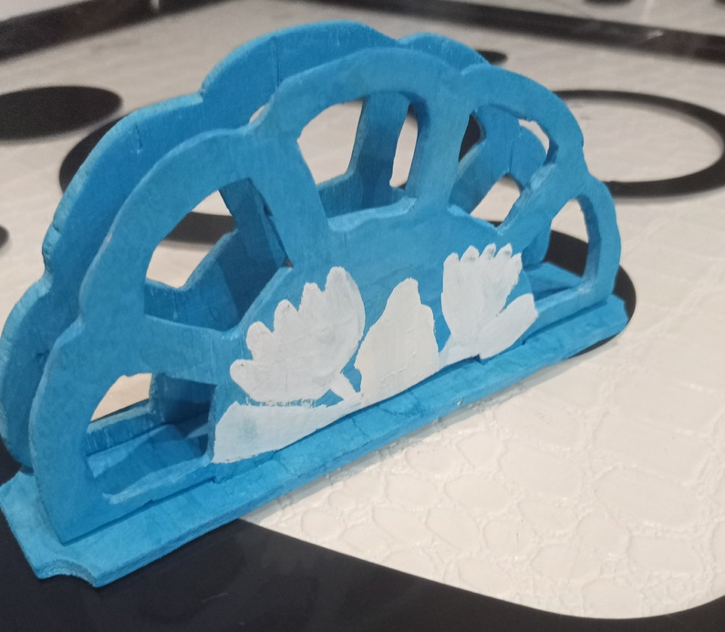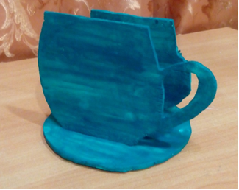

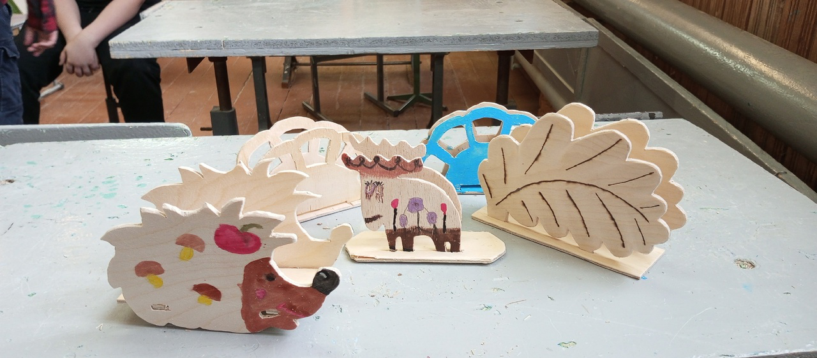

Робототехника

